# 实验一：项目的搭建和提交

# 要求

1. 在gitee上注册并创建一个public的课程项目，项目名称是学号姓名，例如：30003069张三。
2. 在eclipse中建立课程的项目，项目名称是学号姓名，例如：30003069张三。
3. 完成第一个实验：接口编程。包名是cn.edu.scau.cmi.zhangsan.interProgramming；客户端统一放到cn.edu.scau.cmi.zhangsan.client；客户端名称是InterProgrammingClient.java
4. 撰写实验文档，文档的名称是：软件体系结构实验（1）.doc
5. 共享到gitee上。并将项目的gitee地址交给课代表。

# 使用git的基本实验过程

### 在码云上创建项目

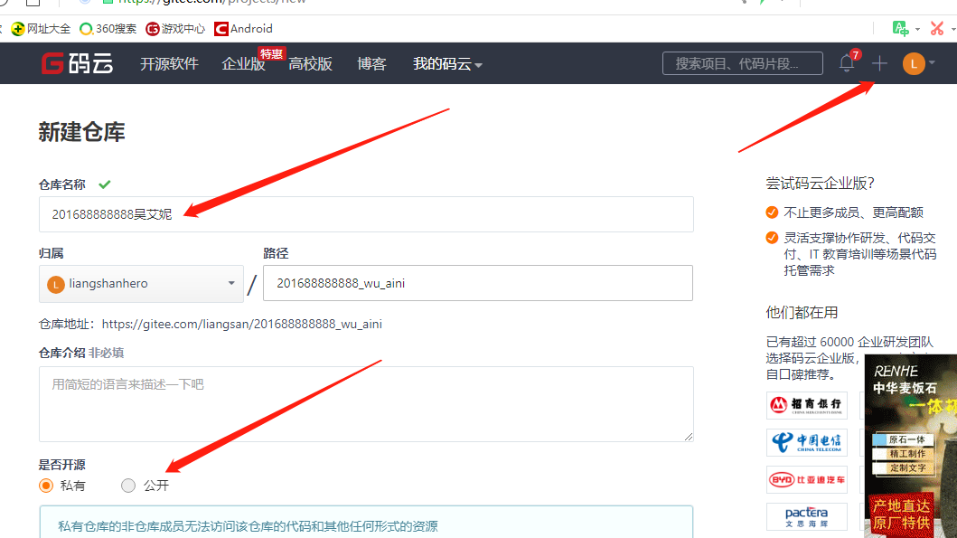

### 在Eclipse中创建项目

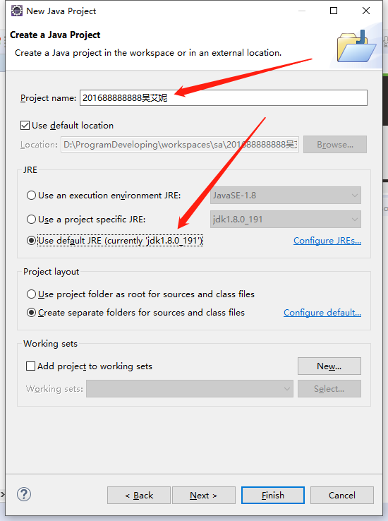

### Clone项目到eclilpse的git repository中。

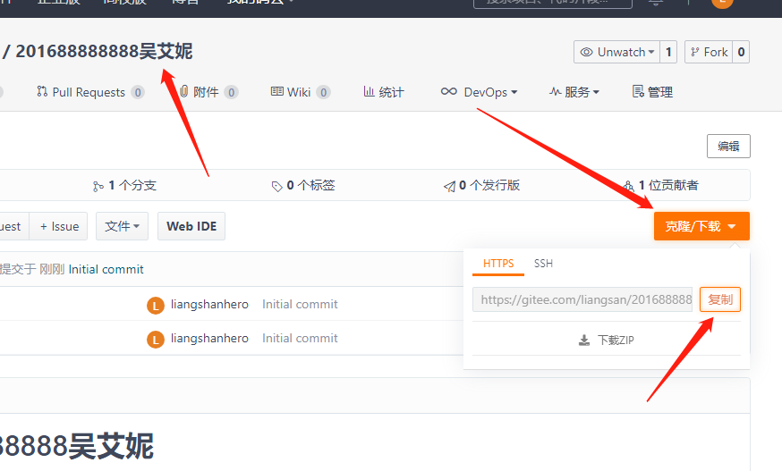

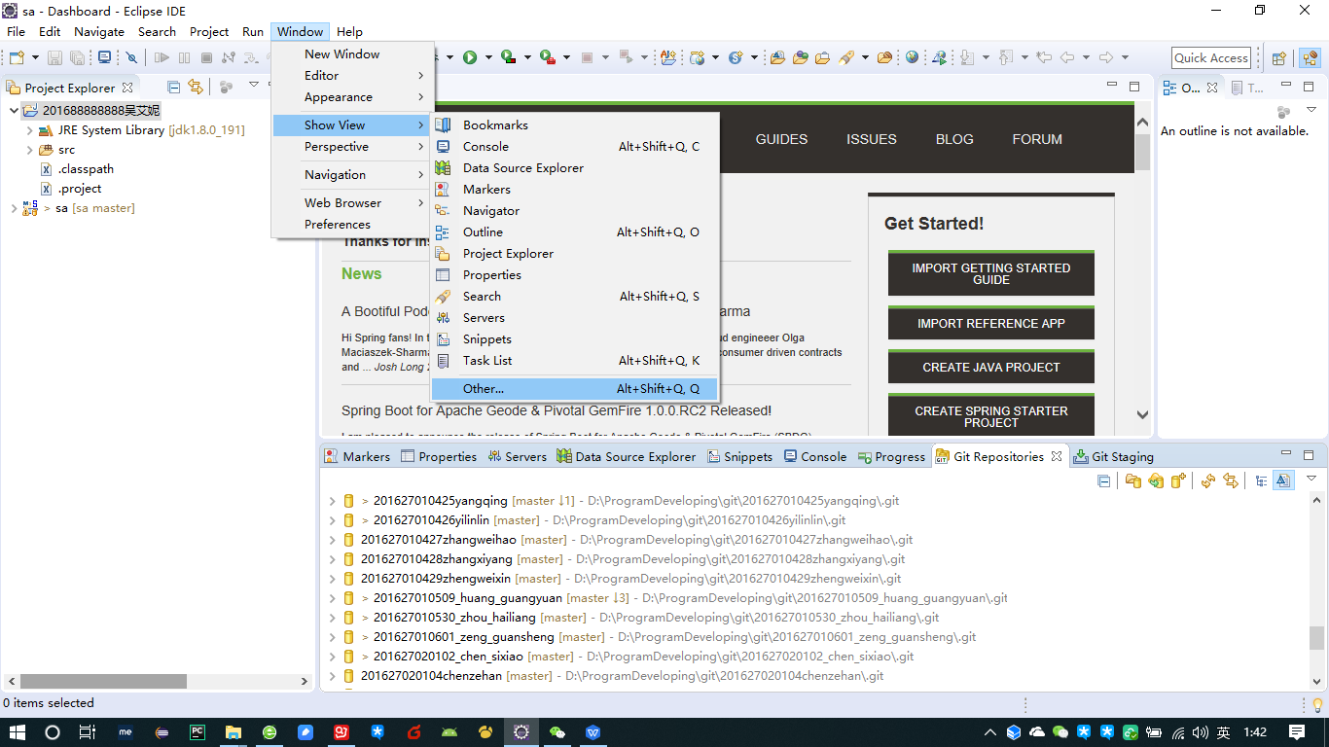

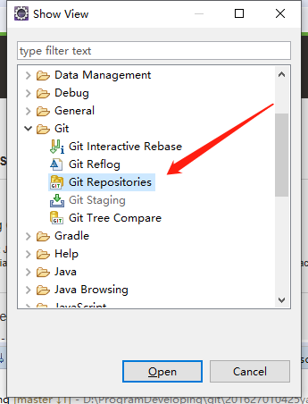

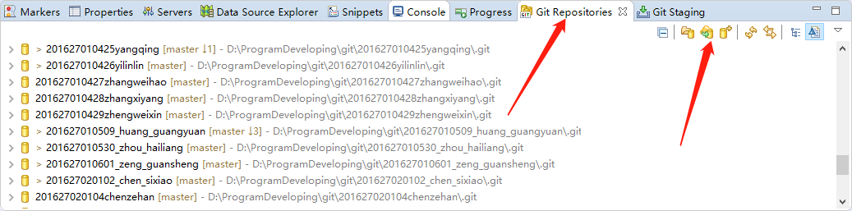

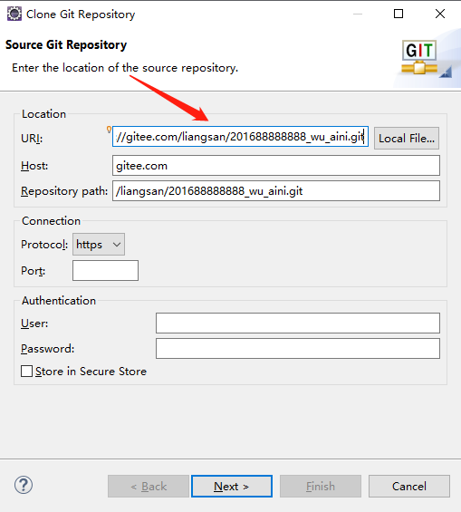

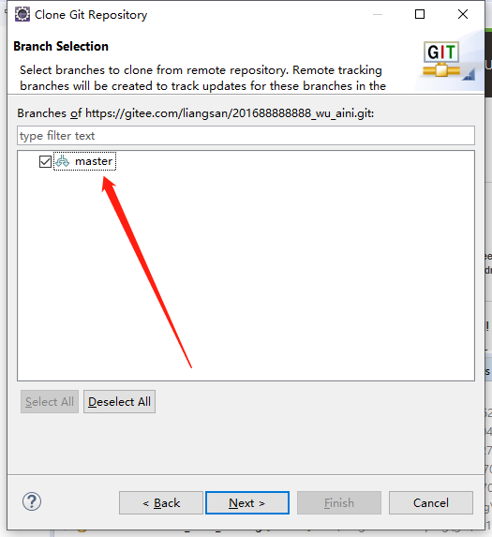

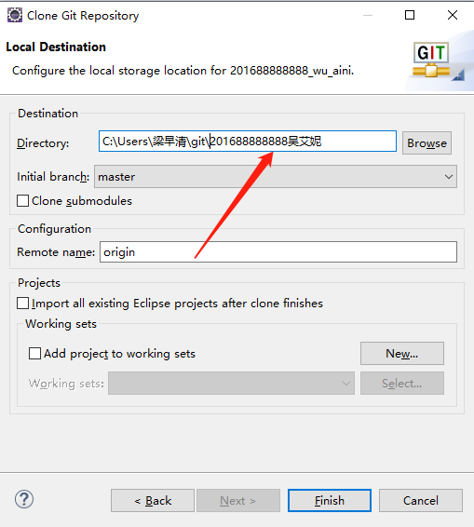

### Share项目到git中

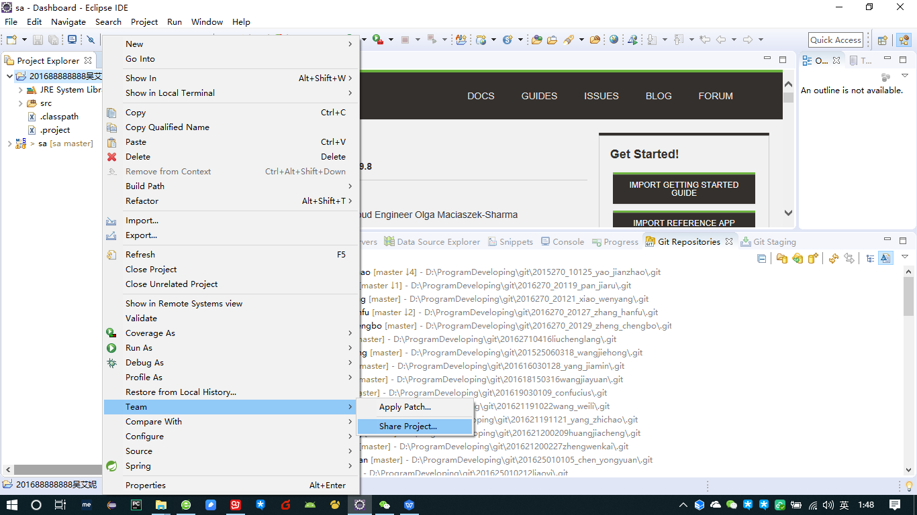

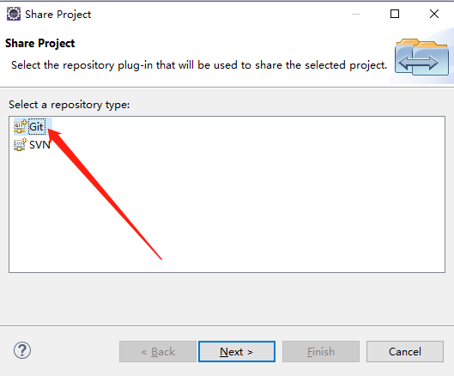

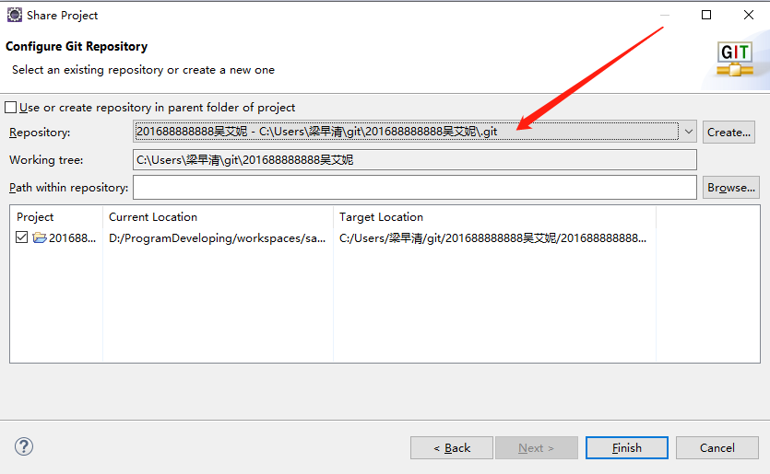

### Commit与push

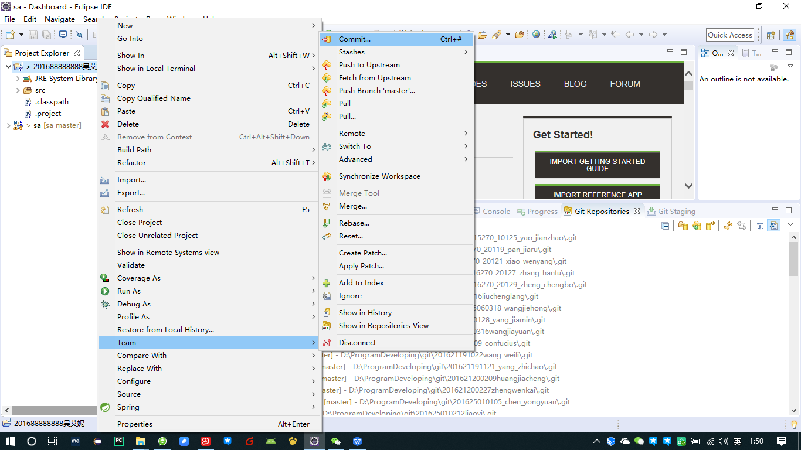

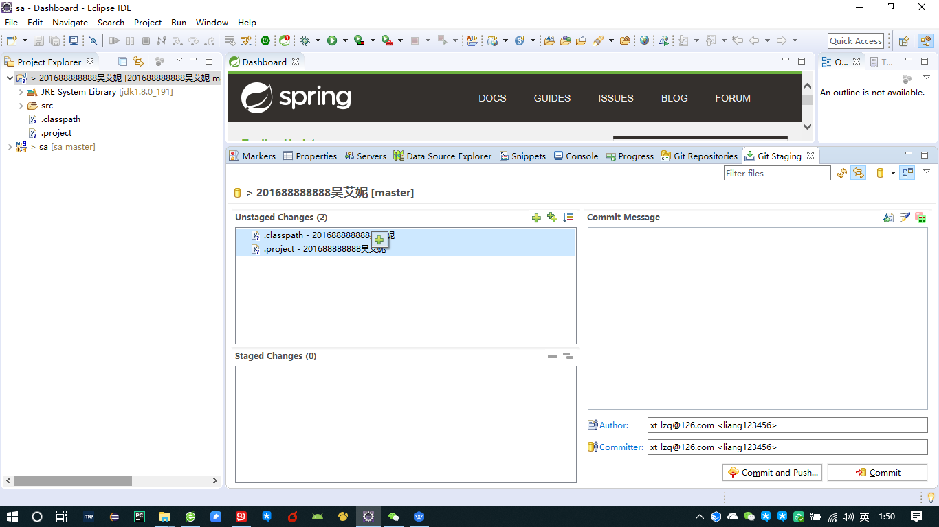

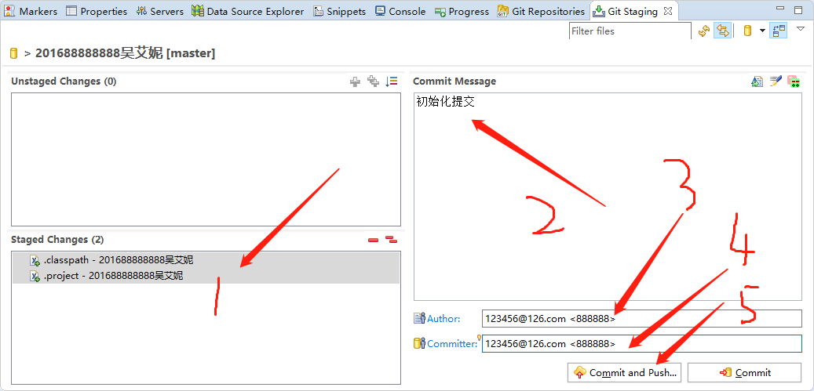

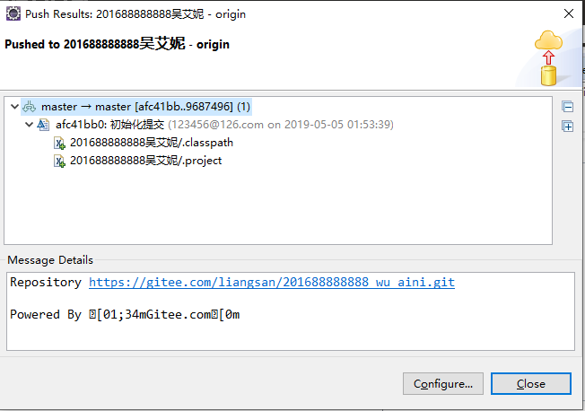

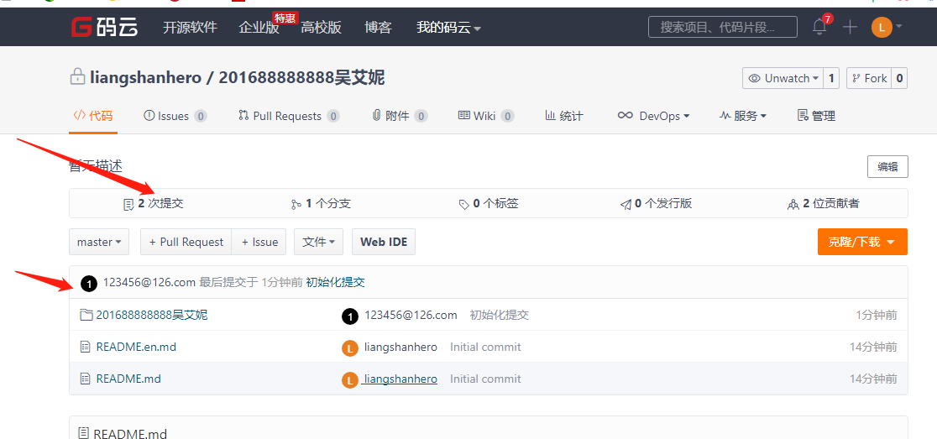

## Clone项目的方法

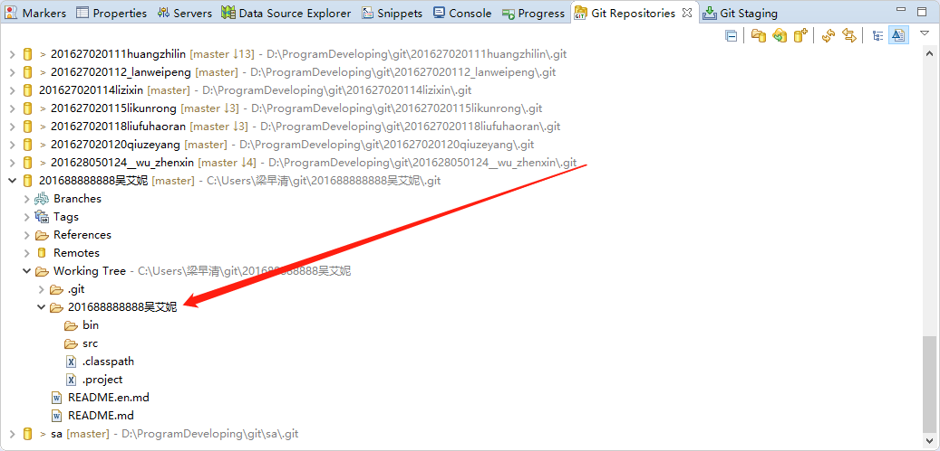

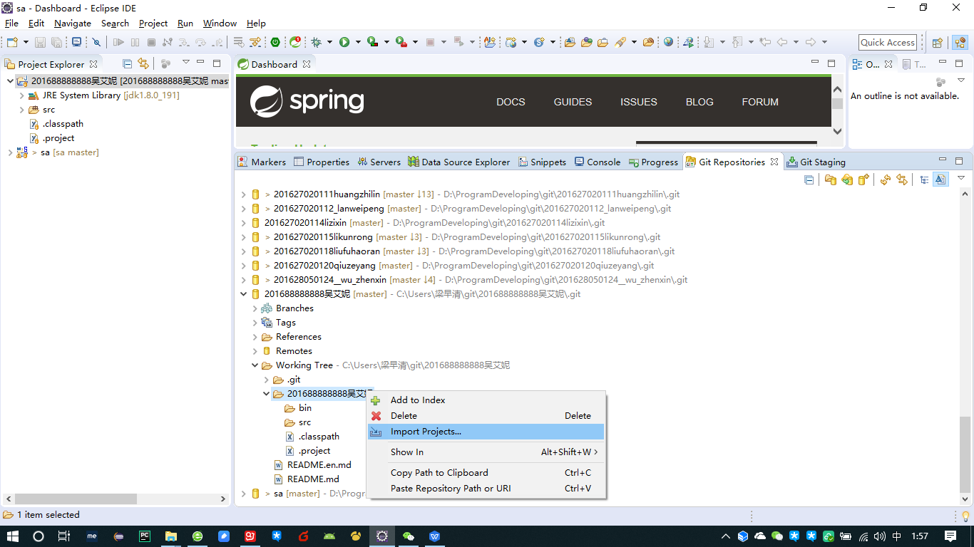

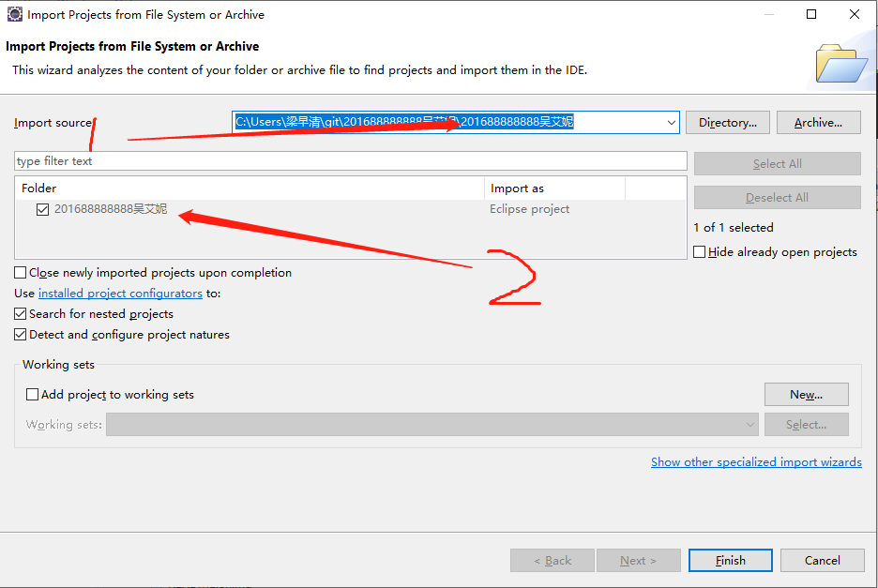

### push

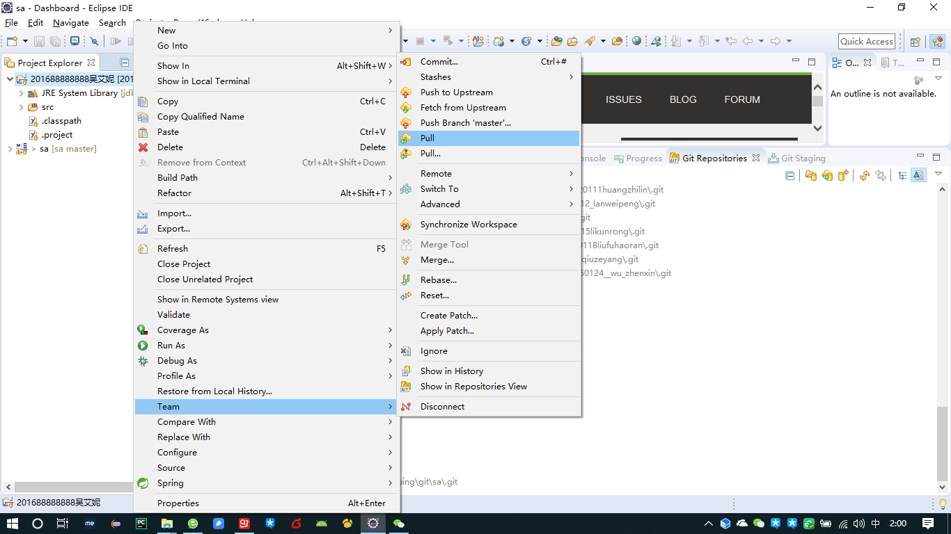

# 实验一实验报告

## 1 UML设计图

## 2 核心代码

## 3 运行效果